Joseph Hilaire Vanier
Naissance : 28 février 1884, Montréal, Québec.
Baptême : 1 mars 1884, paroisse St François d’Assise (Longue Pointe) Montréal.

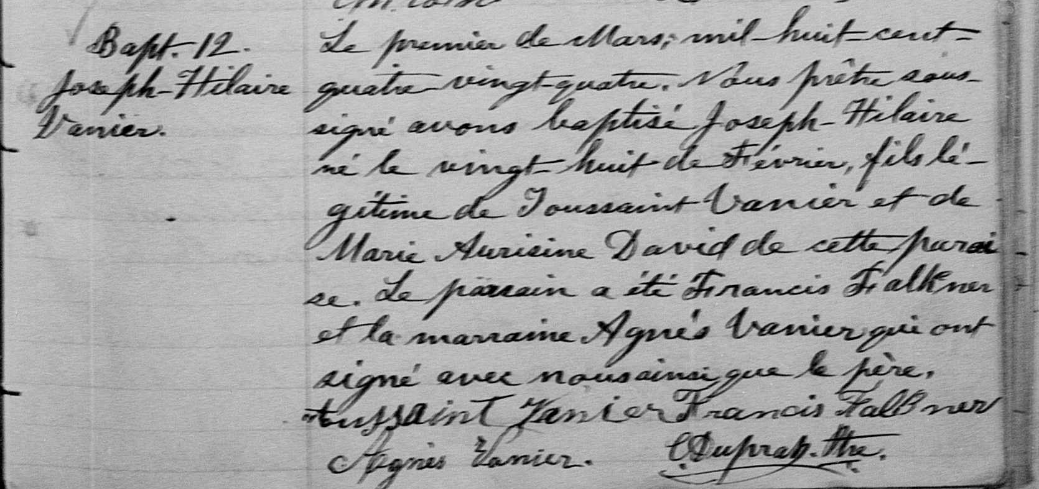

Bapt.12. Le premier de Mars, mil-huit-cent-quatre –vingt-quatre. Nous prêtre sous-
Joseph-Hilaire signé avons baptisé Joseph-Hilaire né le vingt-huit de Février, fils légitime
Vanier de Toussaint Vanier et de Marie Aurisine David de cette paroisse.
Le parrain a été Francis Falkner et la marraine Agnès Vanier qui ont signé
avec nous ainsi que le père.

Toussaint Vanier Francis Falkner Agnès Vanier
C.Dupras. ptre.

Référence : Family Search.

